小区智能测温门禁系统用户操作手册

# 1.引言

## 1.1编写目的

该文档的目的是提供给小区智能测温门禁系统的使用人员，关于使用该系统时需要注意的事项和具体操作。该文档主要内容包括软件概述，运行环境，使用说明，运行说明等。

## 1.2项目背景

该软件系统名称：小区智能测温门禁系统

本项目的任务提出者：软件工程4组

本项目的任务开发者：软件工程4组

本项目的目标用户：需要对进出住户进行身份识别和体温检测的小区

## 1.3参考资料

[1]窦万峰.软件工程方法与实践[M].北京：机械工业出版社，2016.10

[2]窦万峰.软件工程实验教程[M].北京：机械工业出版社，2016.11

小区智能测温门禁系统概要设计文档

小区智能测温门禁系统详细设计文档

## 1.4版本信息

具体版本信息如表A-1所示

表A-1  具体版本信息

|  |  |  |  |  |
| --- | --- | --- | --- | --- |
| 修改编号 | 修改日期 | 修改后版本 | 修改位置 | 修改内容概述 |
| 1 | 2020-6-10 | 0.5 | 全部 | 电脑端完成基本识别与检测功能，以及网页形式的基本客户端 |
| 2 | 2020-6-22 | 0.7 | 识别端 | 添加了树莓派上的识别与检测功能 |
| 3 | 2020-6-26 | 0.8 | 客户端 | 优化了客户端的美工表现 |
| 4 | 2020-6-28 | 1.0 | 识别端 | 识别端添加了小区住户信息录入功能 |

# 2.软件概述

## 2.1目标

对于小区的进出人员，本系统将进行自动人脸识别，体温检测以及打印结果报告等功能的实现。

## 2.2功能

1 能自动识别进出人员是否为小区内登记成员，如不在，则不开门，并同时输出声音报警；

2 能自动测量进出人员的体温，并记录，如有发烧现象，则不开门，并同时输出声音报警；

3 输出基于网页浏览能观看的数据结果。

## 2.3性能

### 2.3.1精度

整个小区智能测温系统对于输入的住户信息（包括姓名，具体住房位置和人脸图像）要求完全匹配，对于输出的体温数据要求灵敏度为0.1摄氏度，绝对精度±0.3摄氏度。

### 2.3.2时间特性要求

A．响应时间

对于实时的人脸识别和测温，要求系统响应时间在2s以内

B．数据转换和输出时间

对于测得的住户信息和体温信息，要求系统在5s以内输出给终端

总体来看，从住户开始被识别到信息输出到移动端，整个过程应控制在10s以内

# 3.运行环境

## 3.1硬件

|  |  |  |
| --- | --- | --- |
| 部件名称 | 型号 | 数量 |
| 树莓派 | 4B/2G | 1 |
| 树莓派配件 | - | 若干 |
| 摄像头 | - | 1 |
| 无线网卡 | EDUP EP-N8508GS | 1 |
| 体温检测模块 | QBE-18 | 1 |
| 显示屏 | 7寸IPS触摸屏 | 1 |

## 3.2软件支持

A．支持的操作系统及版本号；

Windows 10，Raspbian buster

# 4.使用说明

## 4.1安装和初始化

只需要准备好相应的硬件(树莓派，显示屏，摄像头，红外成像仪)，完成硬件的连接，下载相应的代码，将识别端的代码放在树莓派上，网页客户端的代码放在PC端，然后运行即可。其中树莓派显示屏需要安装驱动转换为竖屏显示。

## 4.2权限与登入

当访客进入网页客户端时，只具备最低的权限，允许查看小区的进入情况，而不能对人员信息进行修改。

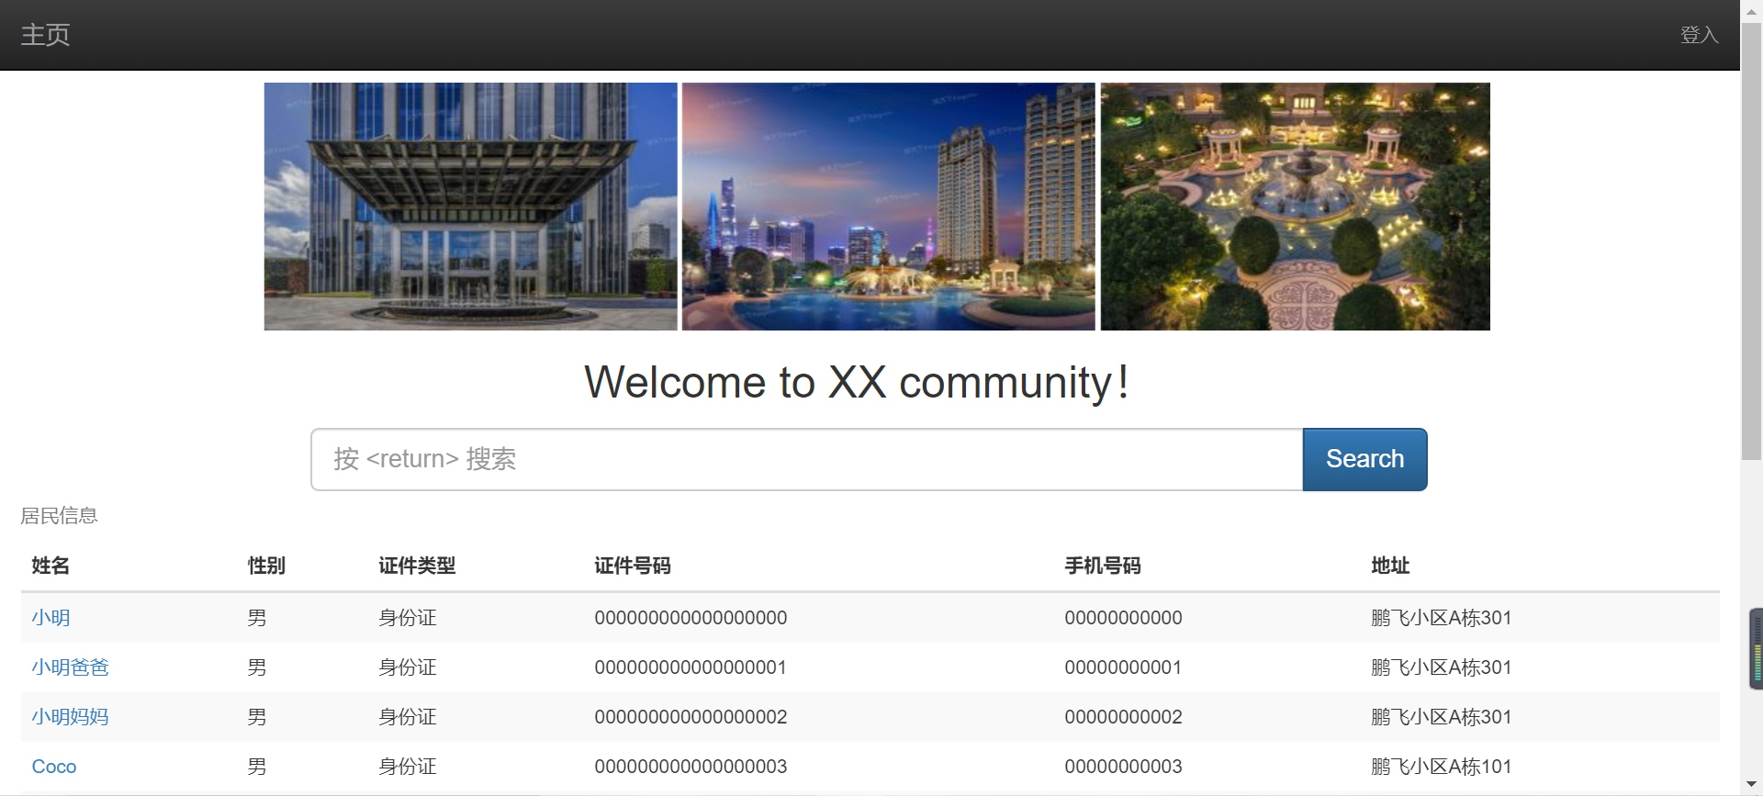

小区管理员可以通过在网页客户端中登录默认的root账号([Email为root@gmail.com](mailto:Email为root@gmail.com)，密码为password)即可获得所有的权限，可以对人员信息进行修改删除等。

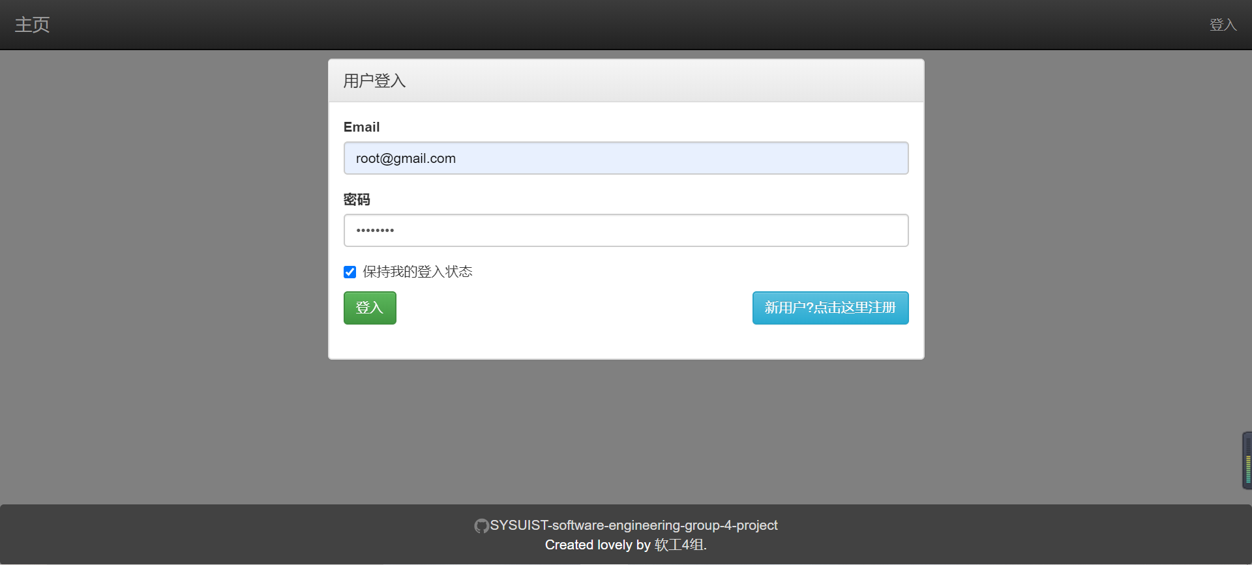

## 4.3人员信息添加

进入添加居民页面，输入相应的信息，即可添加小区居民信息。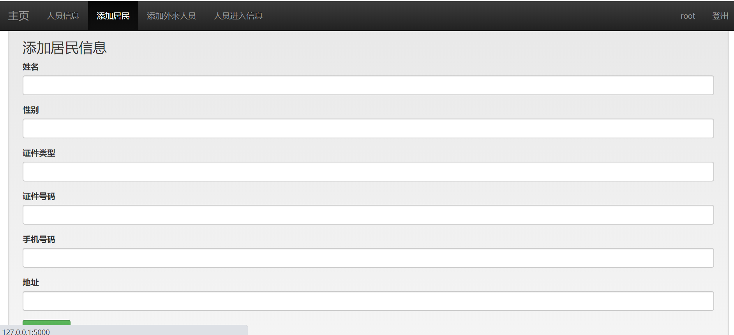

信息添加后，在编辑用户信息页面修改头像为居民的照片，即可将居民信息加入人脸识别的数据库中。

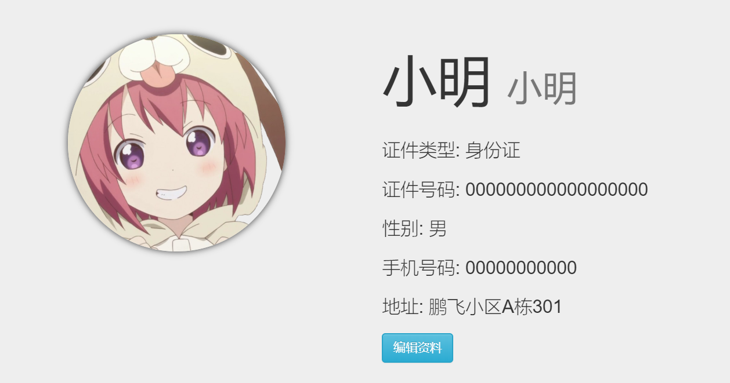

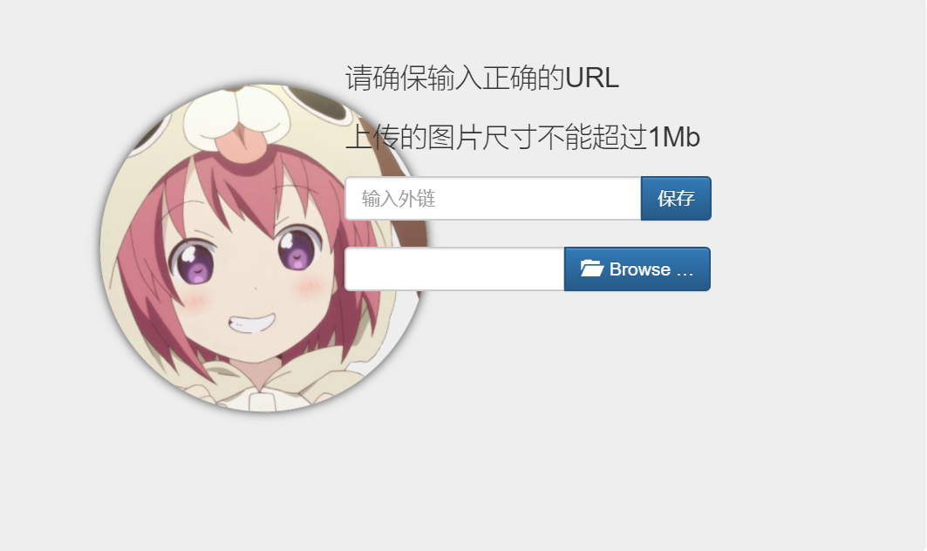

## 4.4人员信息删除

在“人员信息”界面中可查看系统中已经登记的人员信息，并可删除无用的信息记录。

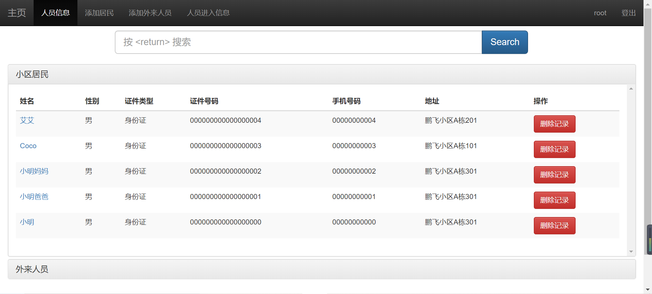

## 4.5人员进入信息

在网页客户端的“人员进入信息页面”可以查看人员进入数据。在“人员进入信息”界面中，可查看相应的人员进入的历史记录，并可以明显看到人员的体温详情和测量时间等重要信息。

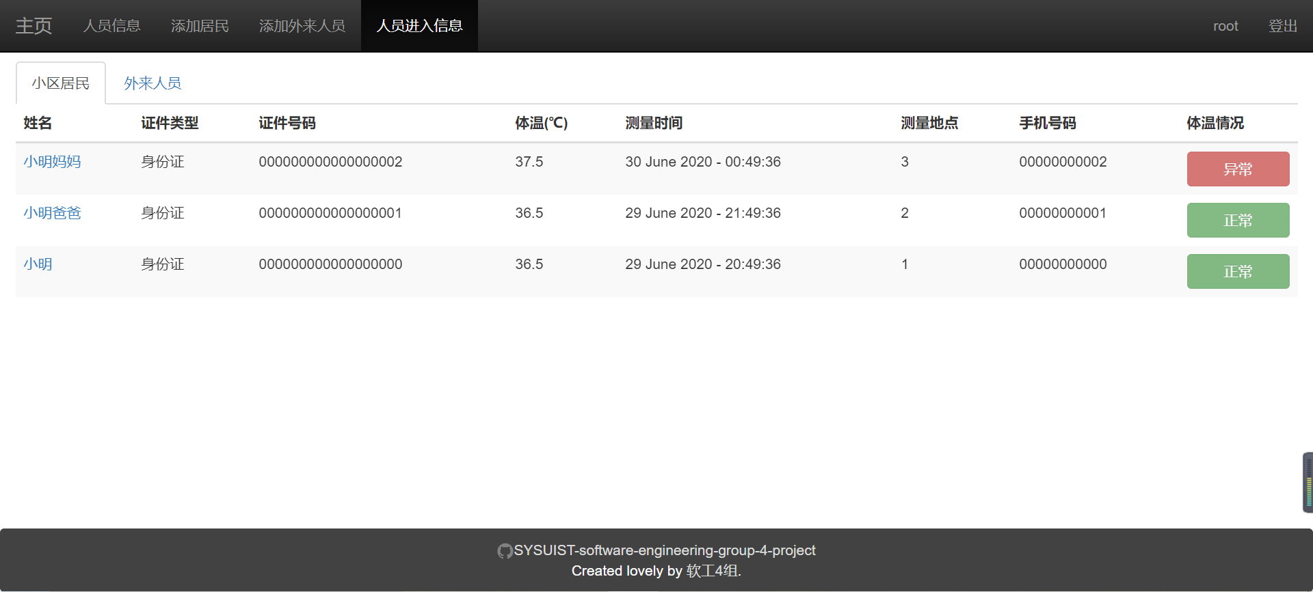

## 4.6 信息登记程序

此外还有一个简易版的信息登记程序可以使用，同样可以将人员信息和人脸数据上传到数据库中:

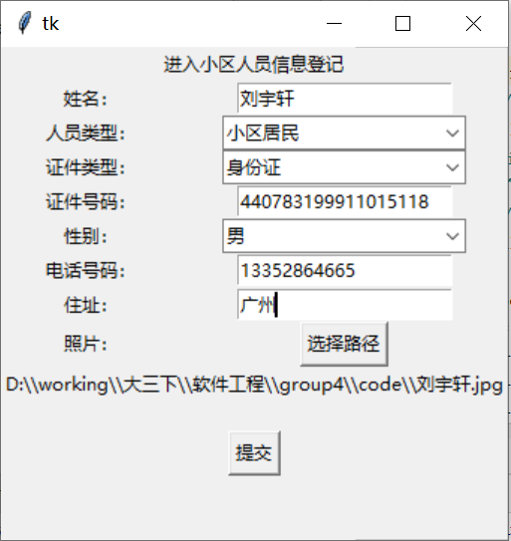

## 4.7 数据库数据格式

小区居民表格

表格名称：residents

|  |  |  |  |  |  |  |
| --- | --- | --- | --- | --- | --- | --- |
| 属性 | 命名 | 类型 | 长度 | 小数点 | 不是null | 键 |
| 证件类型 | id_type | varchar | 50 | 0 | true | true |
| 证件号码 | id_number | varchar | 50 | 0 | true | true |
| 姓名 | name | varchar | 50 | 0 | true |  |
| 性别 | gender | varchar | 50 | 0 | true |  |
| 手机号码 | phone_number | varchar | 50 | 0 | true |  |
| 住址 | address | varchar | 50 | 0 | true |  |

外来人员表格

表格名称：visitors

|  |  |  |  |  |  |  |
| --- | --- | --- | --- | --- | --- | --- |
| 属性 | 命名 | 类型 | 长度 | 小数点 | 不是null | 键 |
| 证件类型 | id_type | varchar | 50 | 0 | true | true |
| 证件号码 | id_number | varchar | 50 | 0 | true | true |
| 姓名 | name | varchar | 50 | 0 | true |  |
| 性别 | gender | varchar | 50 | 0 | true |  |
| 手机号码 | phone_number | varchar | 50 | 0 | true |  |
| 住址 | address | varchar | 50 | 0 | true |  |

人脸信息记录表格

表格名称：face

|  |  |  |  |  |  |
| --- | --- | --- | --- | --- | --- |
| 属性 | 类型 | 长度 | 小数点 | 不是null | 键 |
| 证件类型 | varchar | 50 | 0 | true | true |
| 证件号码 | varchar | 50 | 0 | true | true |
| 人脸数据 | varchar | 255 | 0 | true |  |

体温情况记录表格

表格名称：temperature

|  |  |  |  |  |  |
| --- | --- | --- | --- | --- | --- |
| 属性 | 类型 | 长度 | 小数点 | 不是null | 键 |
| 证件类型 | varchar | 50 | 0 | true |  |
| 证件号码 | varchar | 50 | 0 | true |  |
| 体温 | tinyint | 4 | 2 | true |  |
| 检测时间 | datetime | 0 | 0 | true | true |
| 检测地点 | varchar | 50 | 0 | true | true |
| 是否小区居民 | bool | 1 | 0 | true |  |

## 4.8输出

使用时在树莓派上启动程序，即可开始自动检测，并将检测到的记录自动上传到数据库中。

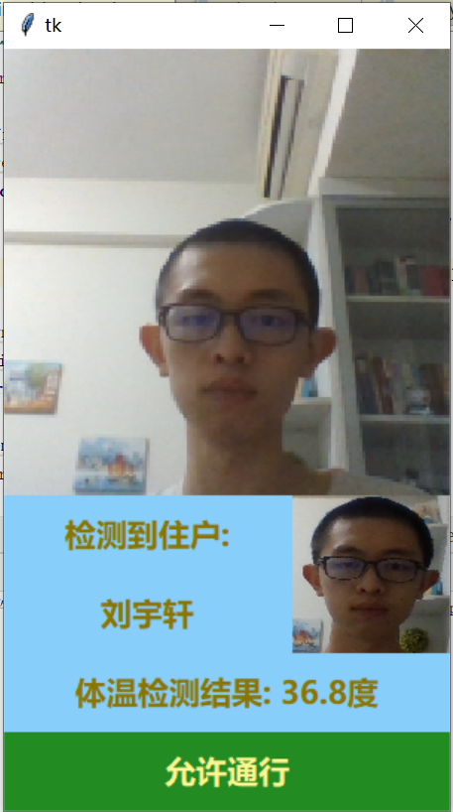

## 4.9出错和恢复

居民信息录入页面，出现“信息已存在”错误，需要检查信息输入是否正确，或者是否需要删除现有的某条居民信息。

更换人脸页面，出现“未检测到人脸”错误，需要检查照片是否包含人脸，如果包含但未检测到，可能需要使用在更亮的环境中拍照等方式提高人脸的清晰度。

人脸检测软件中，界面一直停留在“人脸检测中”，可能是距离太远或者亮度不够导致，需要适当靠近一些或增加照明。

人脸检测软件中，出现“体温模块未加载”错误，需要检查体温模块是否正确连接，并且检查树莓派是否带有相应的CH340驱动，以及程序中使用的端口是否正确。

人脸检测软件中，出现“未检测到体温”错误，可能是距离太远或太近导致，需要调整合适的检测距离。

# 5.运行说明

## 5.1运行表

网页里包括登录，新用户注册，主页数据查询

## 5.2运行步骤

运行控制：

1. 登录：点击页面右上方登入按钮，进入用户登入界面，输入Email和密码，点击左下角**登入**按钮，预计1s即可成功登录。

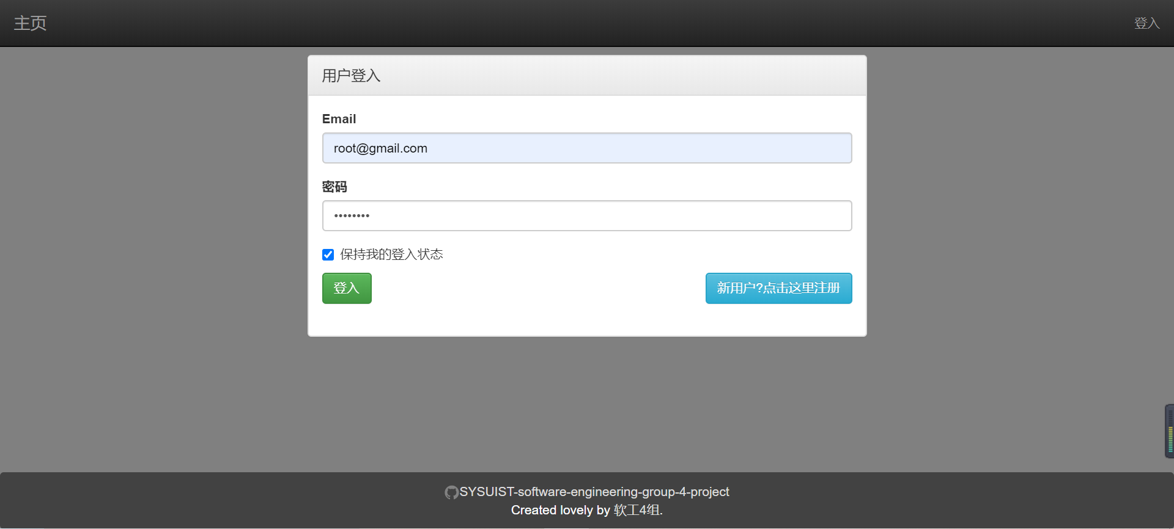

1. 新用户注册，点击页面右上方登入按钮，进入用户登入界面，点击右下角**新用户？点击这里注册**按钮，输入Email，用户名，密码，再次确认密码，点击左下角**注册**按钮，预计1s即可成功注册。

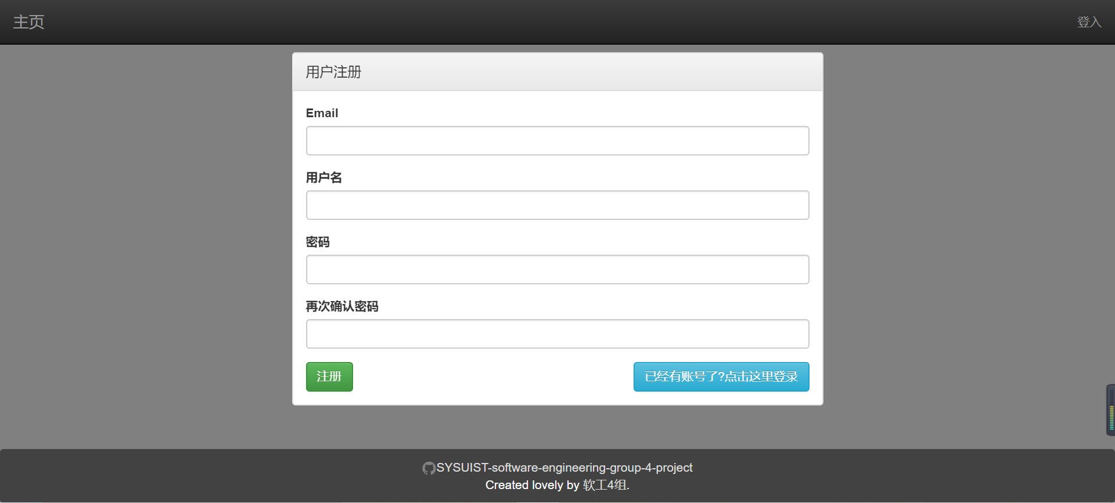

3. 主页数据查询：在**按<return>搜索**框中，输入你想查询的信息，点击右方**Search**按钮，预计1s即可成功查询。

